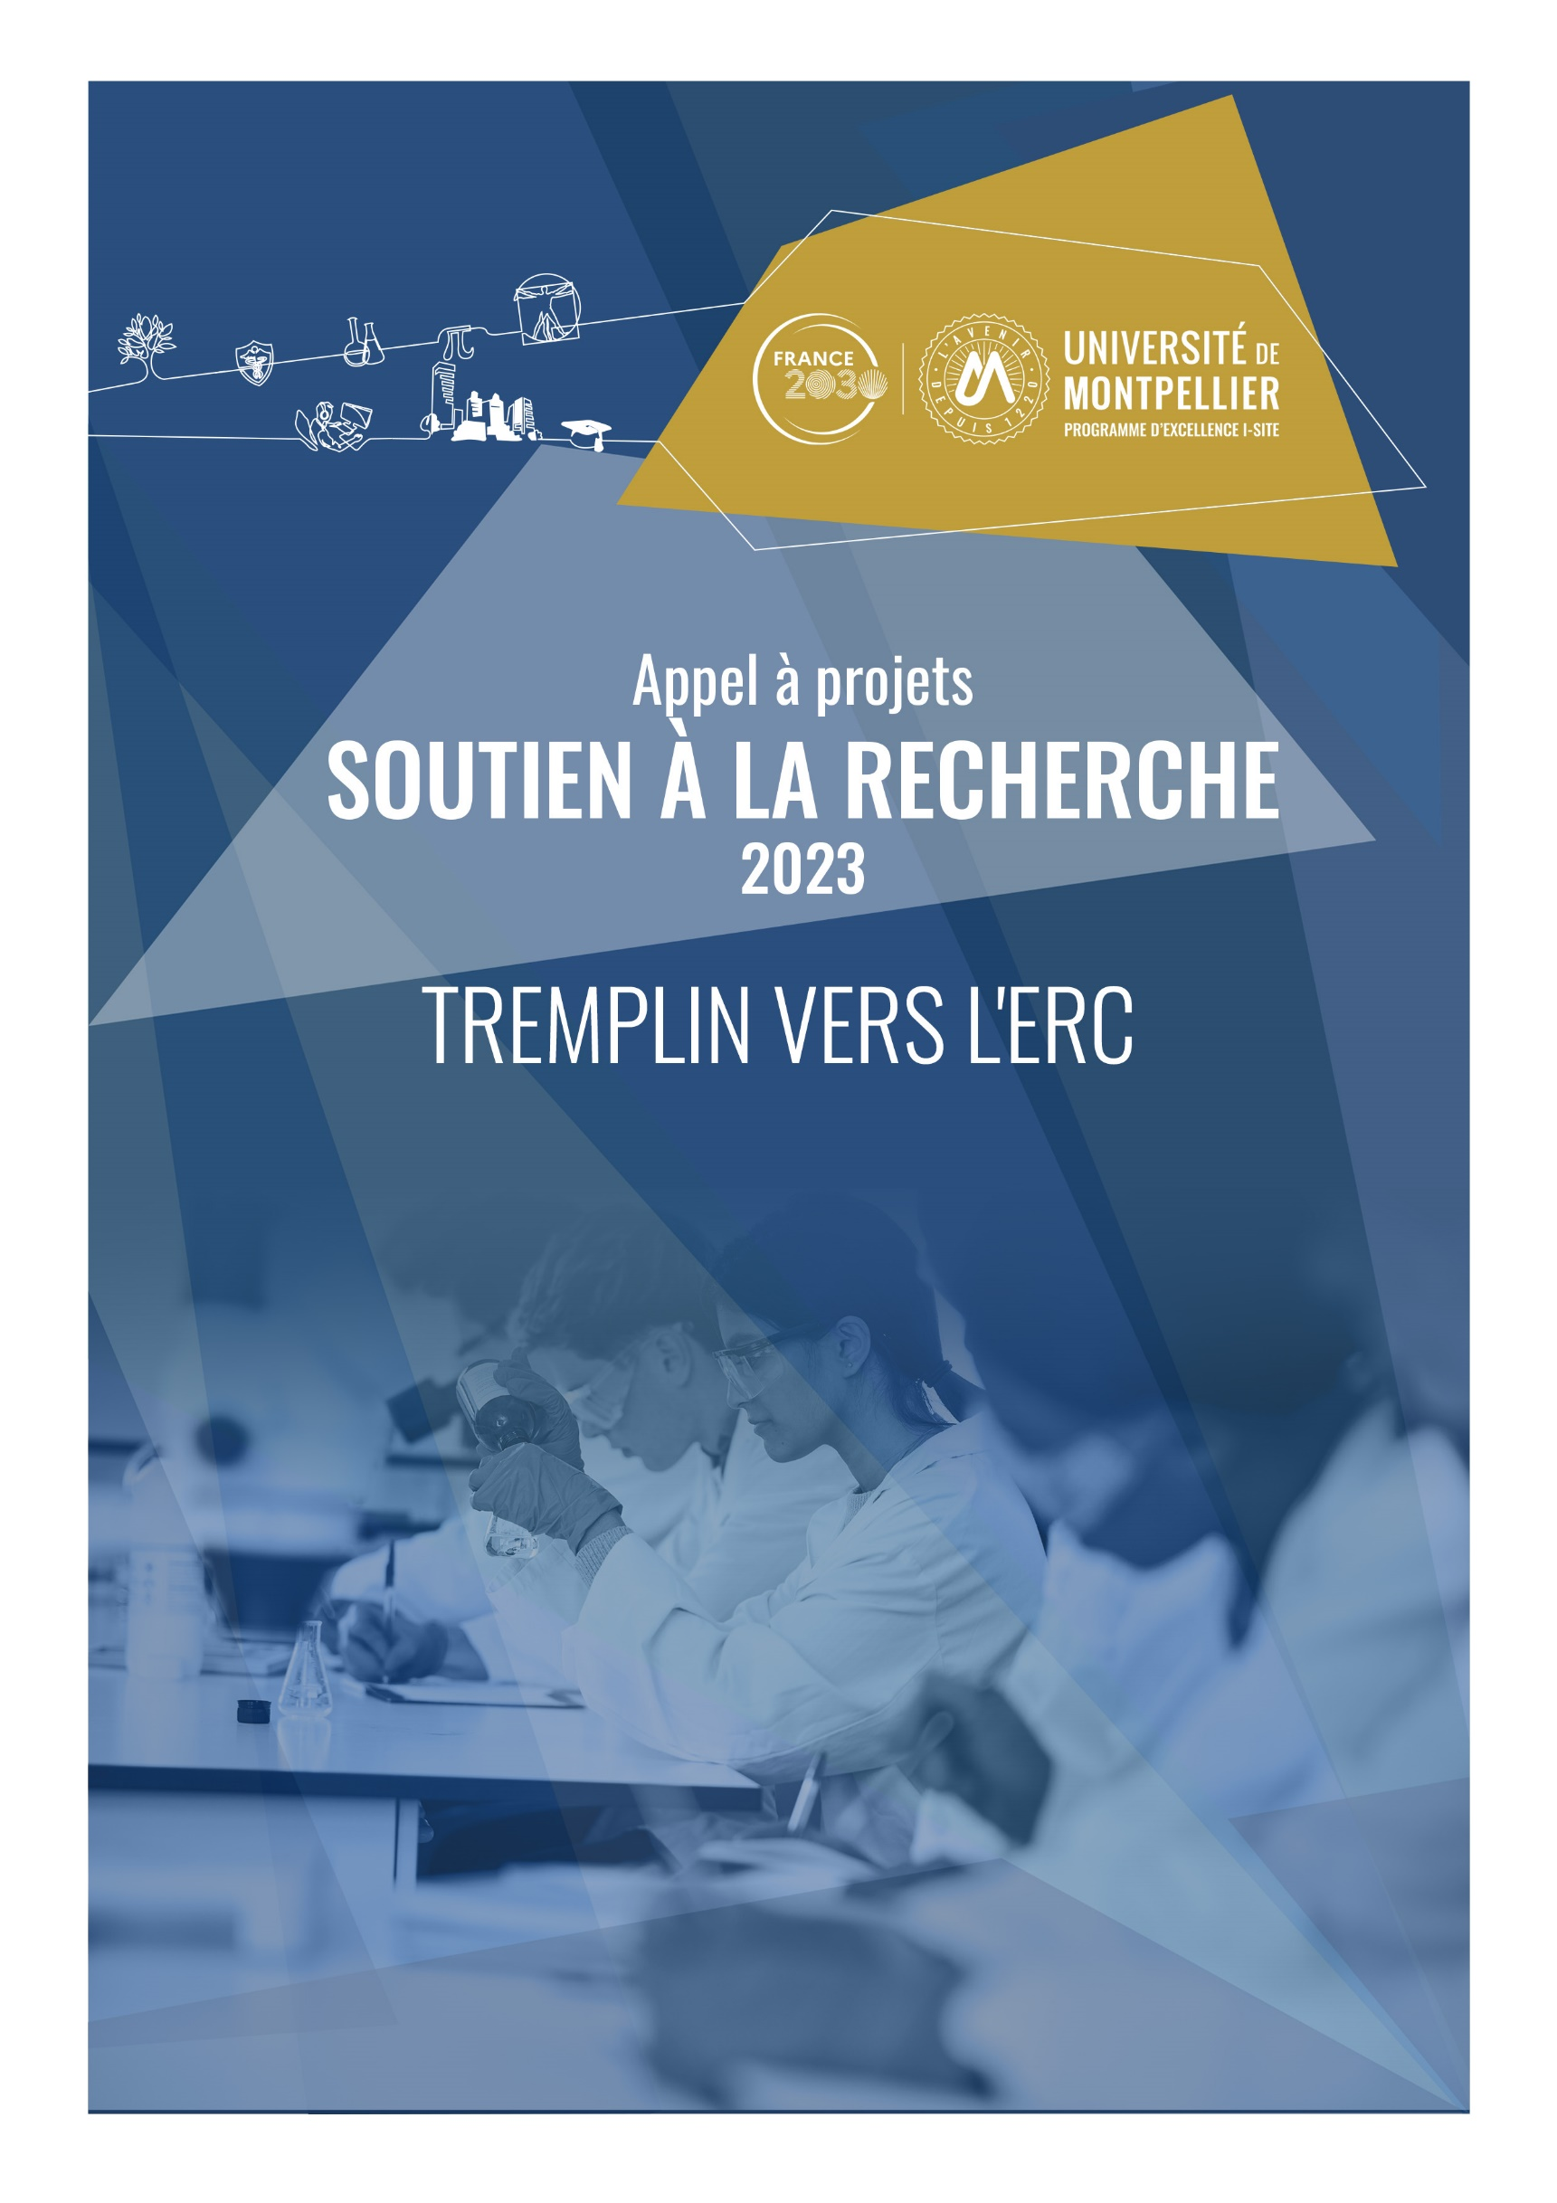
Titre | Titre complet
Acronyme | Acronyme (8 caractères max.)
Porteur.se | Nom, Prénom | Email
Durée | Début du projet | Fin du projet
Structure de recherche
Structure de recherche du.de la Porteur.se | Nom et acronyme de la structure de recherche
Nombre d'E-C et C titulaires de la structure de recherche | Nb
Directeur.trice de la structure de recherche | Nom-Prénom | Email
Employeur et statut du.de la porteur.se | Établissement |  | Statut
Gestionnaire du projet | Nom-Prénom | Email

Visa du.de la porteur.se de projet, valant engagement à tout mettre en œuvre pour déposer un projet faisant suite aux travaux décrits ci-dessous auprès de l’ERC

Visa du.de la directeur.trice de la structure de recherche porteuse | Dans le cas d'un projet transmis par une FHU ou  d’un projet impliquant une étude de recherche clinique,  Visa du.de la directeur.trice de la recherche de l'établissement de santé

Envoi du dossier par le directeur de la structure, au format PDF, nommé comme suit

NomPorteur_Unité_ERC

avant le 22 mai 2023 (16h, heure de Paris)

par email à dred-aap-soutien@umontpellier.fr

Important
- Les projets ne peuvent être soumis que par des Enseignants Chercheurs et des Chercheurs titulaires.
- L’attention de chacun est attirée sur la nécessité de favoriser la parité et l’égalité entre les femmes et les hommes dans le cadre des appels à projet de l'Université de Montpellier.
- Attention : aucune annexe acceptée.

Critères de sélection

Les ressources seront allouées en prenant en compte deux facteurs principaux :

- L’excellence scientifique du.de la porteur.se et de son équipe.
- La crédibilité du projet en vue d’un futur dépôt ERC.

Contraintes calendaires
- Le projet devra se terminer au plus tard le 31/12/2025 et sa durée ne devra pas excéder 18 mois.

Engagements du.de la porteur.se

- Respecter, dans le cadre de la conception et la mise en œuvre du projet soumis au présent appel à projets, les valeurs et principes d’intégrité scientifique destinés à garantir le caractère honnête et scientifiquement rigoureux de tout travail de recherche, visés à l’article L.211-2 du Code de la recherche et énoncés par la Charte nationale de déontologie des métiers de la recherche et la Charte relative à l’intégrité scientifique de l’Université de Montpellier (UM).

- Faire figurer le logo de l’UM et FRANCE 2030 dans tous les documents relatifs à la réalisation du projet.

- Faire parvenir à l’UM (dred-aap-soutien@umontpellier.fr), au plus tard dans les 2 mois suivant la fin du projet un bilan (bilan financier et rapport synthétique) qui pourra être utilisé dans les supports de communication de l’UM selon un modèle transmis avec le courrier de notification ;

- Appliquer systématiquement la charte de signature des publications de l’UM.

- Respecter les dispositions liées à la science ouverte et la Loi pour une république numérique (publication en open access). Les porteurs des laboratoires sous tutelle UM déposeront le texte intégral des publications dans l'archive ouverte HAL-UM (https://hal.umontpellier.fr/).

- Effectuer les démarches d’obtention des autorisations/agréments de recherche nécessaires dans les secteurs réglementés (organismes génétiquement modifiés, utilisation d'animaux à des fins scientifiques, données de santé, utilisation des ressources génétiques et partage des avantages en résultant, bioéthique, …).

Projet (limite stricte pour les parties 1 à 5 : 5 pages maximum – document en français ou en anglais)

1. Ambition générale – Cette partie doit en particulier permettre de comprendre le positionnement du projet au plan national ou international et en quoi l'ambition générale dépasse l'état de l'art du domaine concerné. Il est ici rappelé que les dossiers seront évalués par un comité pluridisciplinaire et qu'ils doivent donc être rendus pertinents et compréhensibles pour des spécialistes comme pour des non-spécialistes.

2. Thème(s) et question(s) abordé(s) – Cette partie doit permettre de comprendre les verrous scientifiques (et/ou verrous technologiques le cas échéant) abordés, leur caractère innovant et/ou de rupture.

3. Méthodologie et approche – En plus de décrire le déroulement envisagé pour le projet notamment en terme d’actions à mener, et la manière dont seront abordées les questions décrites ci-dessus, cette partie doit permettre d'apprécier le rôle des personnels dont le recrutement est demandé (chercheur ou ingénieur, etc.). Elle doit permettre également de mesurer la pertinence des moyens demandés.

3bis Population de l’étude [Le cas échéant] – Cette partie ne concerne que les projets qui abordent des questions de santé et impliquent la personne humaine. Dans ce cas, elle doit préciser les paramètres principaux usuels comme le promoteur de l'étude, les critères d’inclusion dans l'étude, l'utilisation d'une cohorte, les modalités de recrutement, l'utilisation d'échantillons, etc.

4. État d’avancement et travaux à réaliser – Cette partie présente les acquis scientifiques permettant de développer le projet et décrit l’ensemble des travaux / actions à réaliser en préparation au dépôt d’un projet ERC. Précisez la contribution, le cas échéant, de chaque participant.

5. Impact et retombées potentielles – En plus des principaux livrables associés aux actions prévues, résultats scientifiques espérés, et calendrier d’exécution, un projet « Tremplin vers l’ERC » devra préciser si un dépôt de projet ERC a déjà été effectué ainsi que le type de bourse ERC, le domaine scientifique visés et présenter de façon très explicite la stratégie du porteur pour se diriger vers le dépôt du projet ERC.

6. Budget – Les dépenses financées par ce programme doivent être effectuées par l'un des établissements de l'entente stratégique, dans le cadre des structures de recherche rattachées aux pôles de l'UM (pas de financement des partenaires extérieurs). Sauf exception, les personnels recrutés par ces crédits sont des agents de l'UM ; leurs rémunérations font l'objet de cadrages au sein de l’UM. Salaire d'un chercheur contractuel (valorisé selon la grille de rémunération de l'UM, à ce jour entre 49 k€ et 53 k€ / an) ou ingénieur de recherche ou ingénieur d’étude (valorisé selon la grille de rémunération de l'UM, à ce jour entre 34 k€ et 55 k€/an, en fonction du niveau de recrutement et de l’expérience).

Le montant total du projet ne devra pas dépasser 100k€.

Budget prévisionnel par type de dépenses  (NB : pas de "frais de gestion" !) | Financement demandé (HT) | Co-financement acquis/sollicité (HT) | Co-financement - Préciser la source

Ex : chercheur contractuel pendant X mois

Ex : missions (préciser nombre, destination, etc.)

Ex : équipement (décrire l'équipement succinctement)

Ex : fonctionnement (décrire les dépenses, y compris stages; ne pas se contenter de montant forfaitaire)

Ex : prestation extérieure (préciser la prestation ; NB : les règles des marchés publics s'appliquent)

Total

A titre d'information : valorisation des apports des établissements partenaires de l'entente stratégique pour toute la durée du projet

Apports RH autres que ceux financés par le projet | Employeur | Contribution porteur / acteur du projet (Homme.mois) | Valorisation en €  des Homme.mois
Ex : Nom de la personne impliquée | Etablissement | Ex : si 100 % du temps, indiquer 12 H.mois pour 1 an, 18 mois pour 1.5 an | Estimé au coût salarial moyen, selon % d’implication dans le projet

7. Résumé du projet en français (5 à 10 lignes) –

8. Références bibliographiques (1 page max.) – Cette partie doit être focalisée sur les références strictement nécessaires à la compréhension du dossier.

9. CV du.de la porteur.se (3 pages max.) – Le CV doit permettre de comprendre en quoi le.la porteur.se est pertinent.e pour mener à bien le projet proposé ; si disponible, préciser son numéro ORCID. Mentionner ses 10 publications les plus pertinentes.

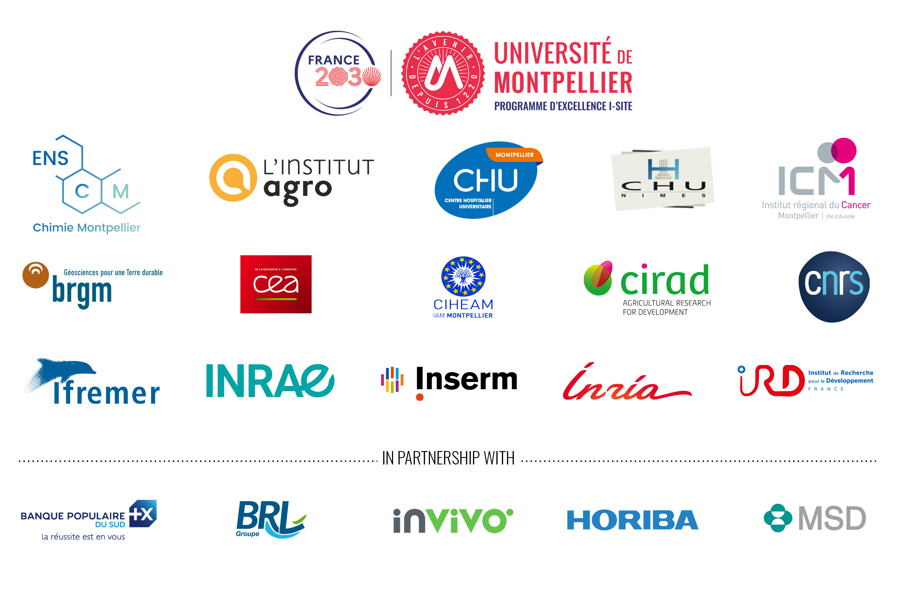
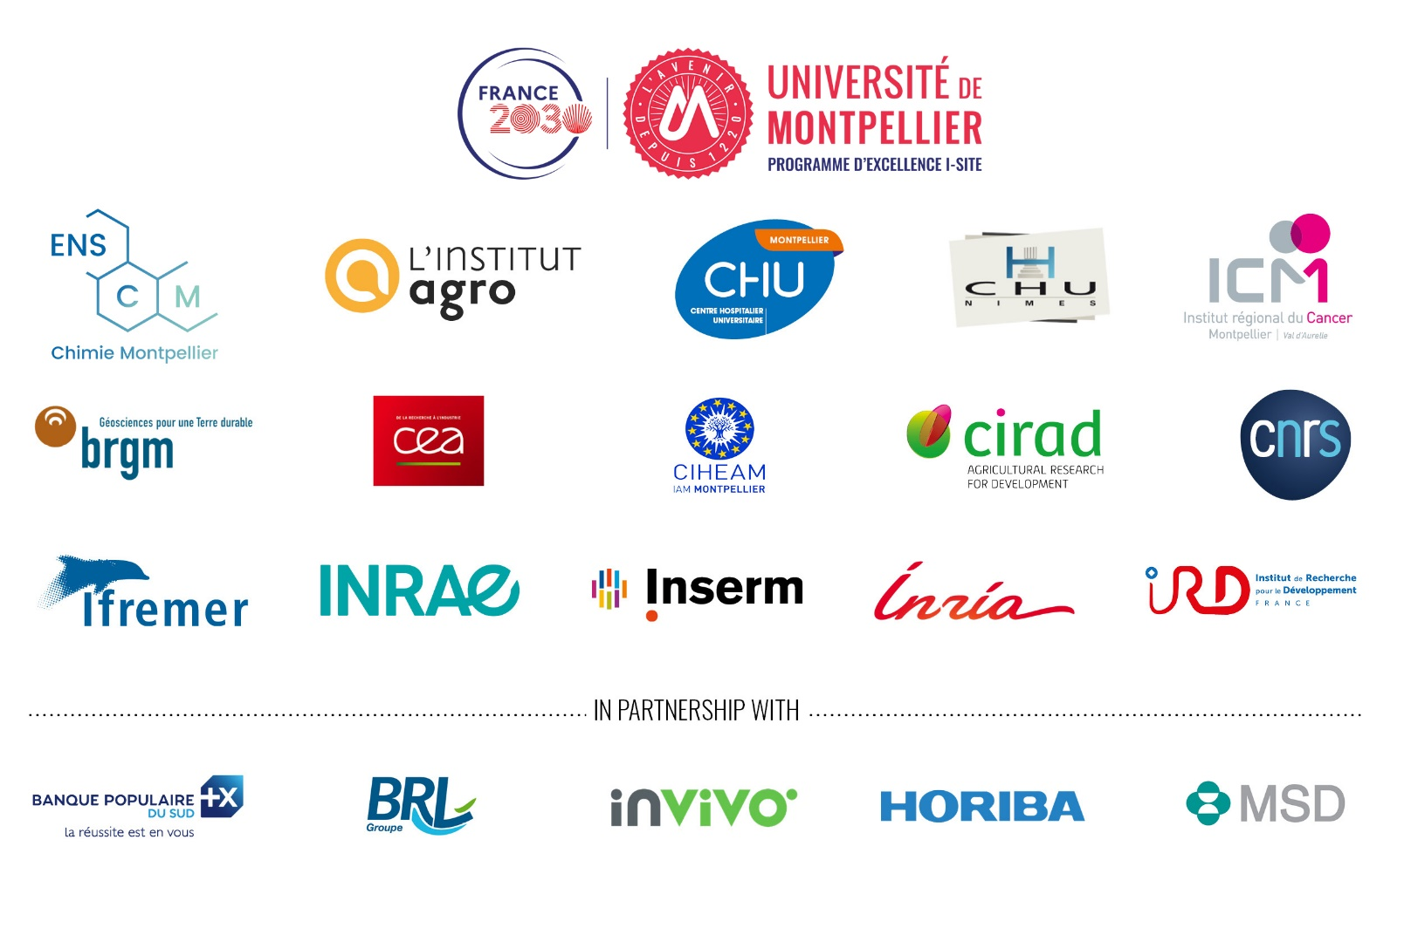

Entente stratégique : BRGM – CEA – CIHEAM-IAM – CHU-Montpellier – CHU-Nîmes – CIRAD – CNRS – ENSCM – ICM – IFREMER – INRAE – INRIA – INSERM – Institut Agro Montpellier – IRD – Université de Montpellier

